Guide de démarrage rapide
SCA31-BYOM

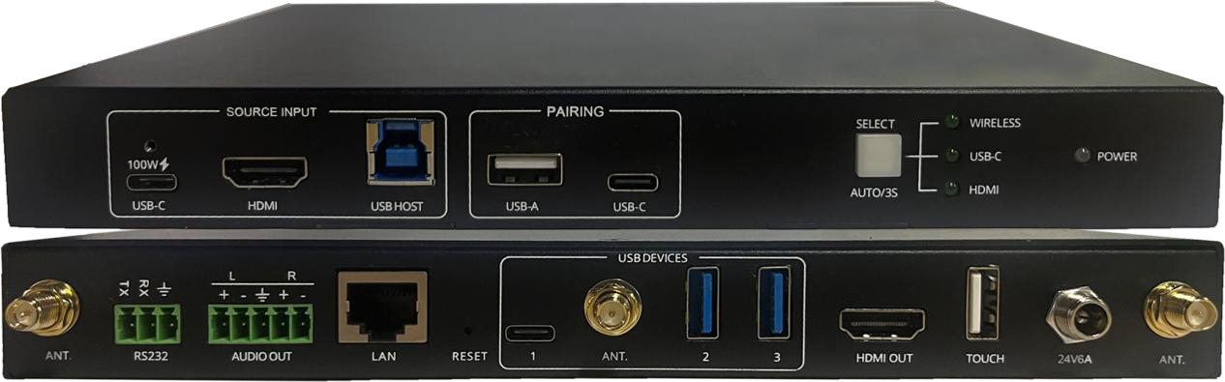

Description :
VC31 est un commutateur BYOM 3x1, il offre une commutation automatique A/V et USB entre HDMI, USB-C et des sources connectées sans fil ; avec un appareil, il peut rencontrer différentes personnes avec des préférences différentes, chacun peut choisir une connexion filaire s'il souhaite une conférence vidéo de haute qualité et fiable, et il permet aussi une connexion sans fil si les gens préfèrent une expérience BYOM pratique et sans câble.

Interfaces VC31 :

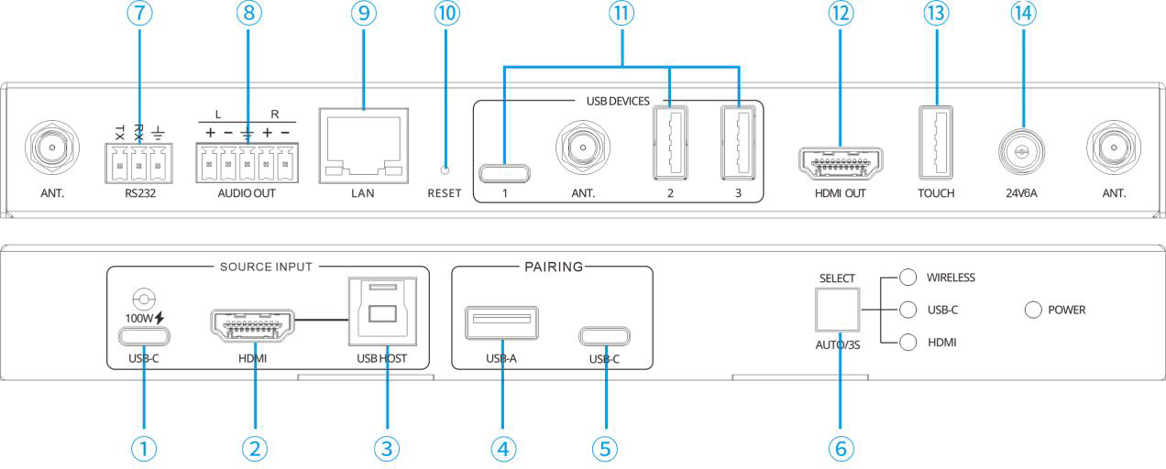

(1) Port USB-C pour se connecter au PC
(2) Port HDMI pour se connecter au PC
(3) USB-B pour se connecter à un PC HDMI
(4) USB-A pour le dongle HDMI pour l'association
(5) USB-C pour l'appariement de dongles USB-C
(6) Bouton pour changer la source
(7) RS232 pour le contrôle
(8) Audio analogique équilibré
(9) RJ45 pour le réseau local et le contrôle
(10) Réinitialiser le trou
(11) 2 ports USB-A 3.0, 1 USB-C pour appareils USB comme l'appareil photo ou le haut-parleur
(12) Sortie HDMI
(13) HID tactile pour écran HDMI
(14) Alimentation 24V/6A

Spécification :

Vidéo :
Entrée vidéo : 1x entrée USB-C, mode alternatif DisplayPort 4K@60Hz 4:4:4. 18Gbps, 100W de charge ; 1x entrée HDMI 2.0b, 4K@60Hz 4:4:4. CEC 18Gbps, HDR
Sortie vidéo : sortie HDMI 2.0b 1x, 4K@60Hz 4:4:4. 18Gbps CEC, HDR, débit de données max : 18Gbps
Fréquence maximale des pixels : 600Mhz
Résolution : jusqu'à 4K (4096x2160) @60 Hz 4:4:4 Conformité HDCP : compatible HDCP 2.2 et 1.4
Sans fil : IEEE 802.11n/ac 2,4 GHz / 5 GHz, WPA, WPA2, PSK

IP :
Prend en charge l'IP statique et le DHCP (sans serveur DHCP disponible en mode DHCP, il utilisera l'IP automatique 169.254.x.x). IP statique est par défaut et 192.168.0.178. Basculez facilement entre statique et DHCP en appuyant et en maintenant le bouton select pendant 10 secondes (la LED d'alimentation clignote deux fois pour confirmer)
Prend en charge le protocole suivant : DHCP, HTTP, Telnet, TCP/IP Sécurité : IEEE 802.1x, HTTPS, TLS, PEAP/TTLS

Contrôle/Données :
TCP/IP : 1x port RJ45, 10/100/1000Base-T half/full duplex avec négociation automatique. RS232 de série : 1x connecteur Phoenix 3 broches RX-TX-GND BAUD 2400-115200 Ethernet : 1x RJ45, 10/100/1000Base-T, semi/full duplex avec négociation automatique
USB : 2x ports USB 3.2 Gen 1 Type A, 1x USB-C (USB 3.0) pour périphériques USB jusqu'à 5Gbps. 1x port USB 3.2 Gen 1 Type B pour l'hôte USB connecté à l'entrée HDMI. Jusqu'à 5 Gbps
1x USB-C pour hôte, support USB 3.0
USB-C : USB2.0 pour l'appairage USB-C USB-A : USB2.0 pour l'appairage de dongles HDMI

Schéma du système :
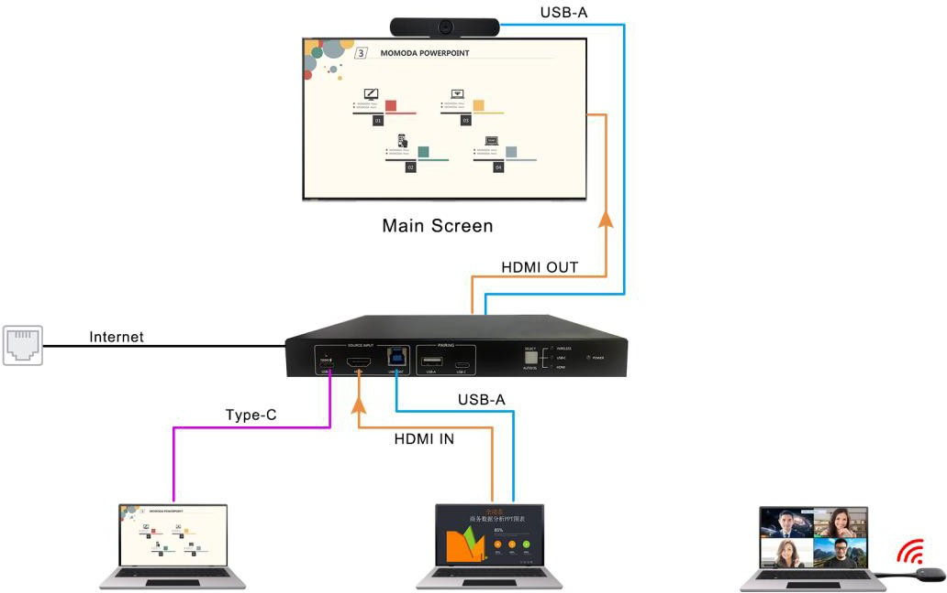

Caractéristiques :
- Activer le partage sans fil depuis Airplay, Miracast, Chromecast, App et des dongles 4K
- Activer le BYOM sans fil avec Windows et MacBook
- Activer le BYOM filaire avec connexion HDMI et USB, obtenir 4K@60 A/V, USB 3.0 et réseau 1G
- Activer le BYOM filaire avec une seule connexion USB-C, obtenir 4K@60 audio/v, une charge électrique 100W, des appareils USB 3.0 et un réseau 1G
- Activer la commutation automatique A/V et USB entre HDMI, USB-C et des sources connectées sans fil
- Activer le contrôle tactile avec un PC connecté en filaire et sans fil
--Fournir un système audio équilibré
-Fournir à la fois le contrôle RS232 et Telnet

Démarrage rapide

Diffusion sans fil

  - Diffusion sans fil par dongle
- Assure-toi que le dongle est déjà apparié avec le VC31
- Branche le dongle sur le port USB de l'ordinateur portable
- Lorsque la connexion est terminée, la LED devient vert statique
- Ensuite, appuyez sur le bouton principal et l'écran est partagé
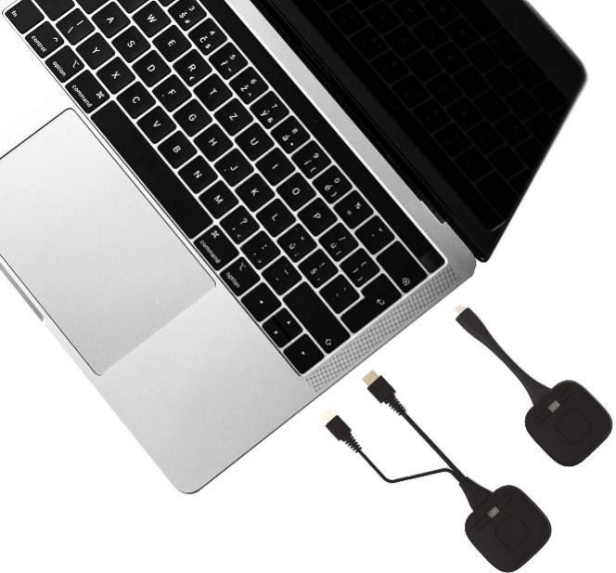

  - Diffusion sans fil par APP
    - Assurez-vous que l'ordinateur portable et l'unité de base sont dans le même réseau, il y a 2 options : option 1, l'ordinateur portable peut se connecter directement à l'unité de base via le SSID et le mot de passe indiqués sur la page d'accueil ci-dessous, option 2, l'ordinateur portable peut se connecter au routeur wifi qui est dans le même réseau local que l'unité de base.

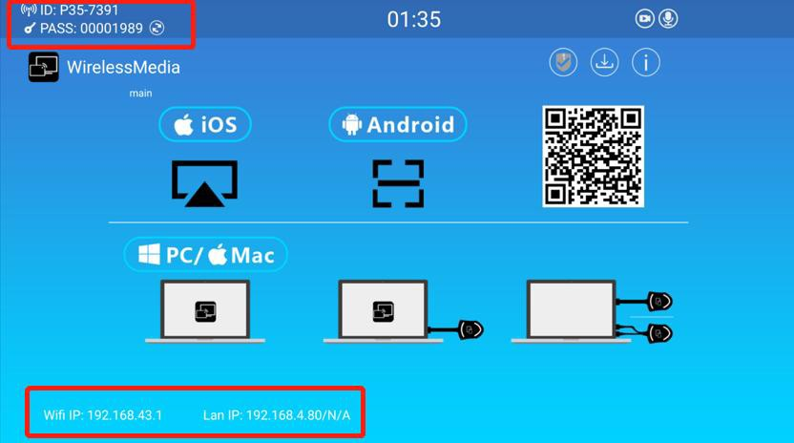

    - Pour l'option 1 réseau, veuillez utiliser l'adresse IP wifi indiquée sur la page d'accueil pour accéder à l'interface Web. Pour l'option 2 réseau, veuillez utiliser l'adresse IP LAN indiquée sur la page d'accueil pour accéder à l'interface Web.
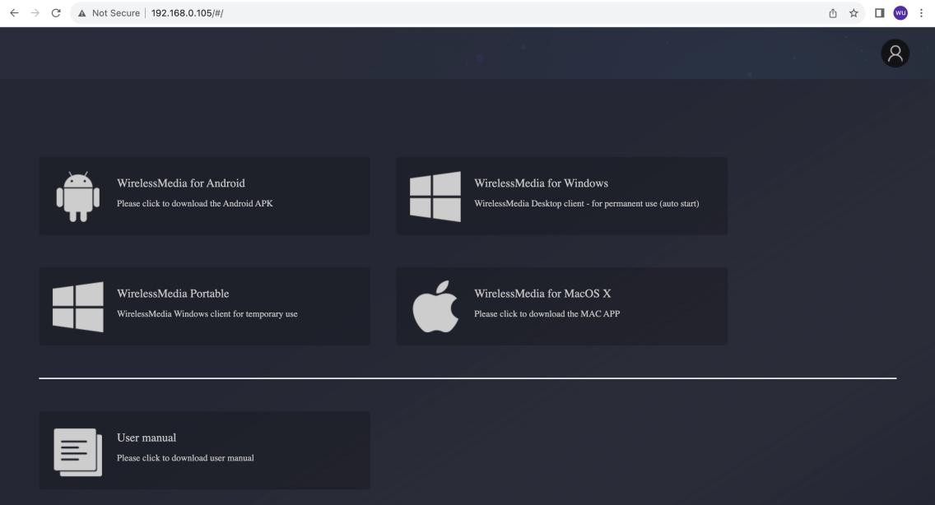
    - Téléchargez l'application WirelessMedia depuis Web UI.
    - Cliquez sur l'application « WirelessMedia » pour commencer à partager du contenu
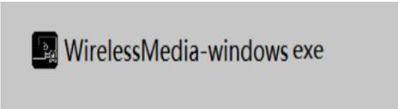

    - Cliquez sur l'application WirelessMedia « Prêt à partager » et le contenu est partagé

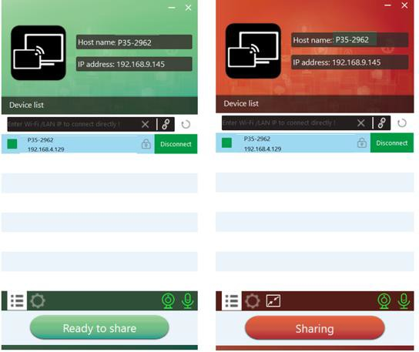

  - Diffusion d'écran par l'application Android
Téléchargez l'application intitulée « WirelessMedia » (par exemple, scanner le code QR sur l'écran d'accueil) sur le marché Android Google Play pour appareils mobiles Android.
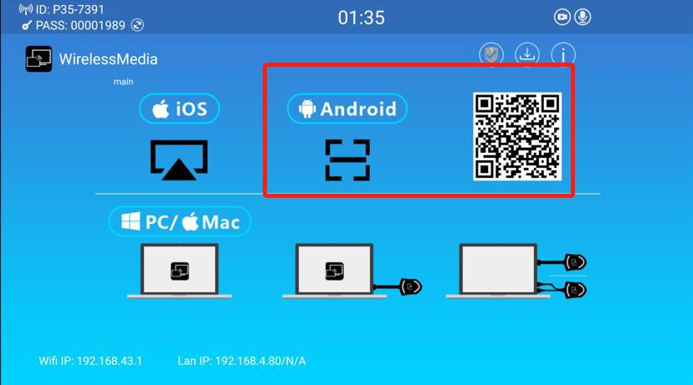

  - Casting par Miracast
    - Assurez-vous que le Wi-Fi ou le WLAN est activé. Cliquez sur l'icône de zone d'opération en bas à droite du PC comme ci-dessous.

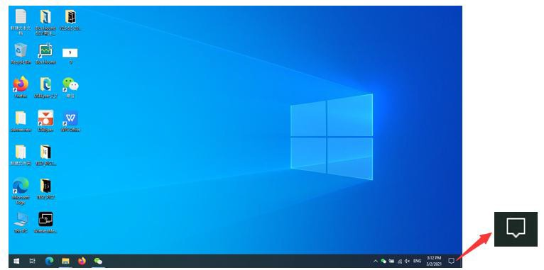
    - Cliquez sur l'icône « projet » pour entrer le mot de passe sur l'écran d'accueil afin de vous connecter et de le mettre en miroir.
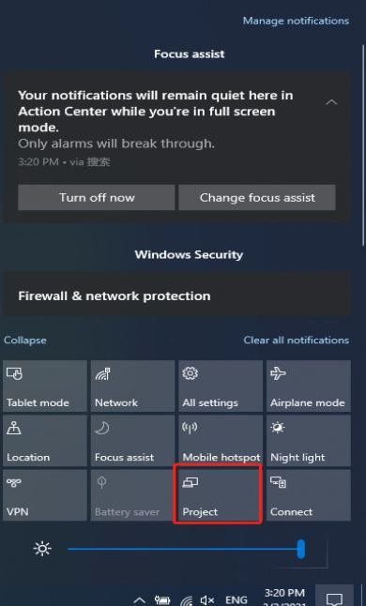
    - Clique à nouveau sur l'icône « projet », déconnecte-toi pour arrêter le miroir.

  - Casting par Airplay
Pour les appareils iOS, utilisez Airplay pour miroiter l'écran.
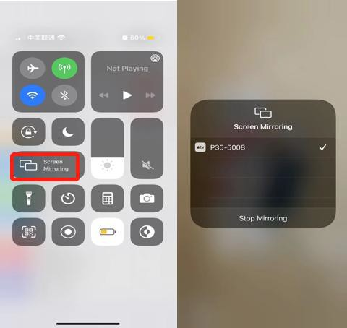

Entrée filaire

Vous pouvez aussi choisir de connecter un câble HDMI ou USB-C à votre PC ou à d'autres sources pour partager du contenu local

BYOM sans fil via dongle

-Assure-toi que le dongle est déjà associé au VC31
-Connecter l'émetteur à l'ordinateur puis lancer l'application de visioconférence.
- Sélectionnez « Caméra de réunion » comme appareil vidéo :
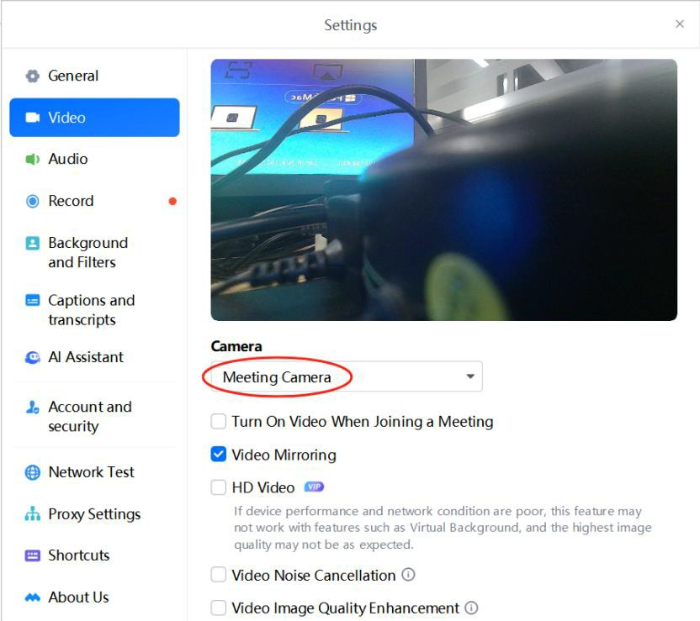

Pour le Speaker & Microphone, sélectionnez « Audio de la réunion ».
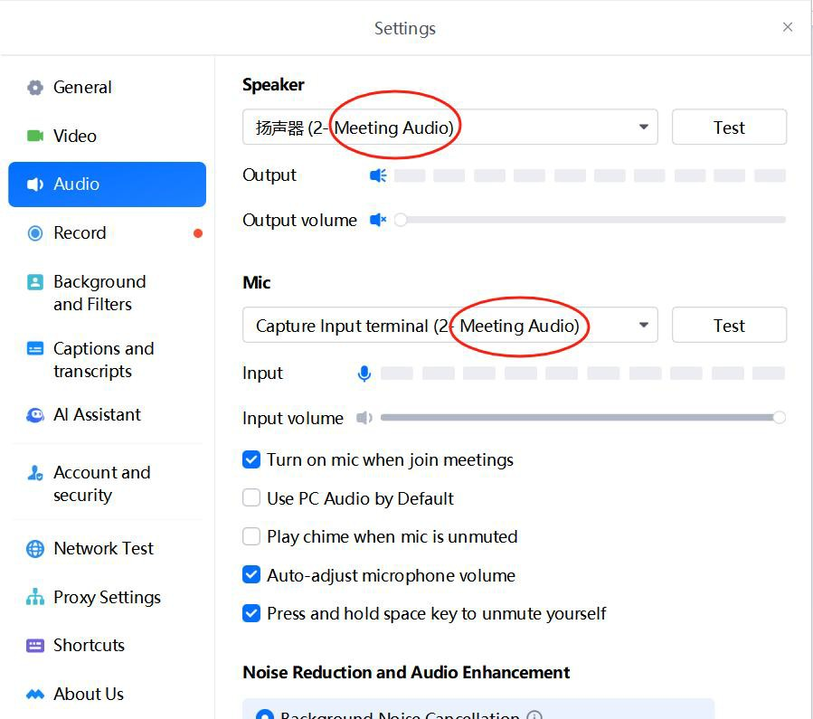

BYOM câblé

  - Pour un PC avec port HDMI, vous pouvez le connecter via VC31 par un câble HDMI plus un câble USB ; pour un PC avec port USB-C supportant le mode DP Alt, vous pouvez le connecter avec VC31 via un seul câble USB-C.
  - Lancez l'application de visioconférence comme Teams/Zoom, sélectionnez le nom de l'appareil photo.
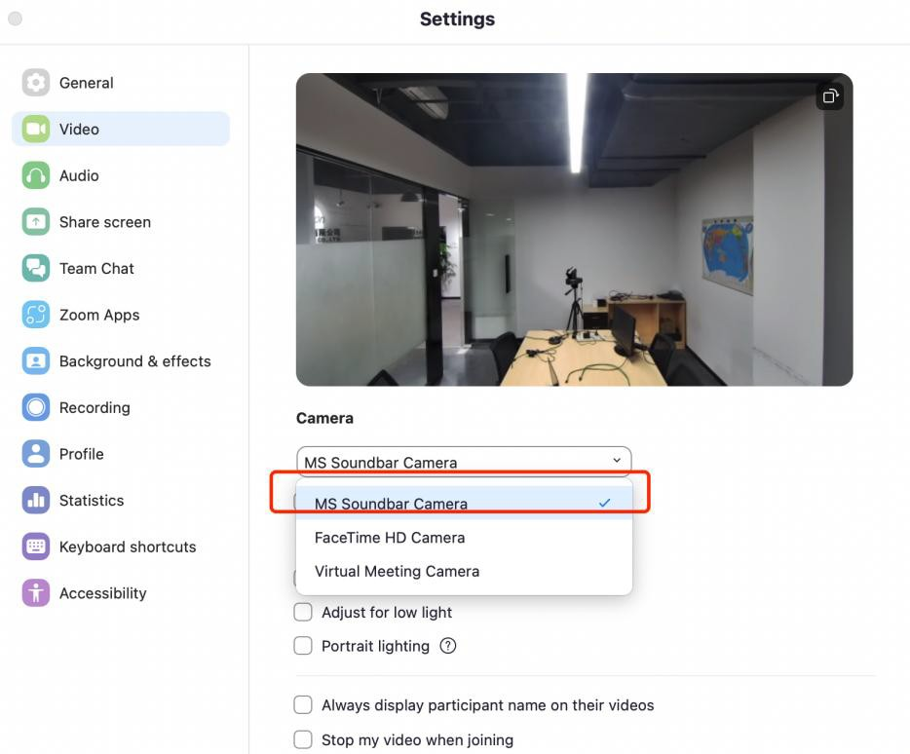

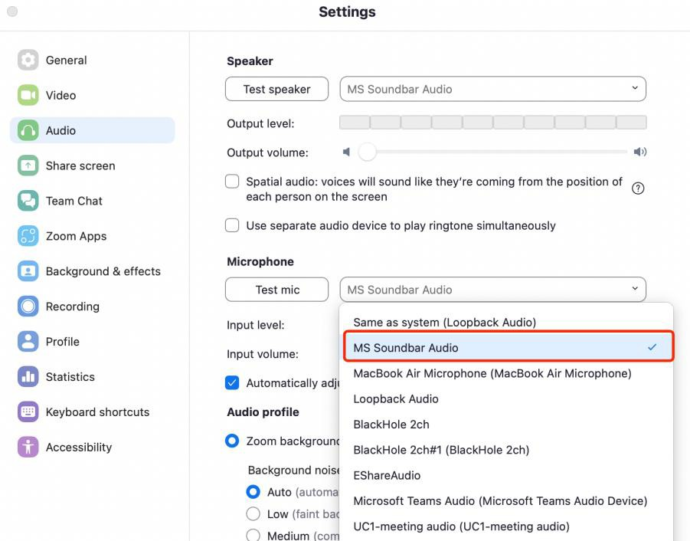
Sélectionnez le nom du haut-parleur/appareil micro dans la liste audio :
Note :
-Lorsque le port LAN de VC31 est connecté par câble internet, votre PC peut accéder à Internet par défaut via une connexion USB-A ou USB-C.
-Si le port USB-C de votre PC supporte la charge, il peut atteindre jusqu'à 100 W en charge.

Logique de commutation vidéo
-Auto (par défaut)
Automatique signifie dernière connexion, mais si aucune source filaire n'est connectée, alors retournez à la page d'accueil.
Les paramètres prioritaires entre USB-C et HDMI signifient que lorsque les sources HDMI et USB-C sont connectées et que l'appareil est redémarré, la source doit être affichée à l'écran.
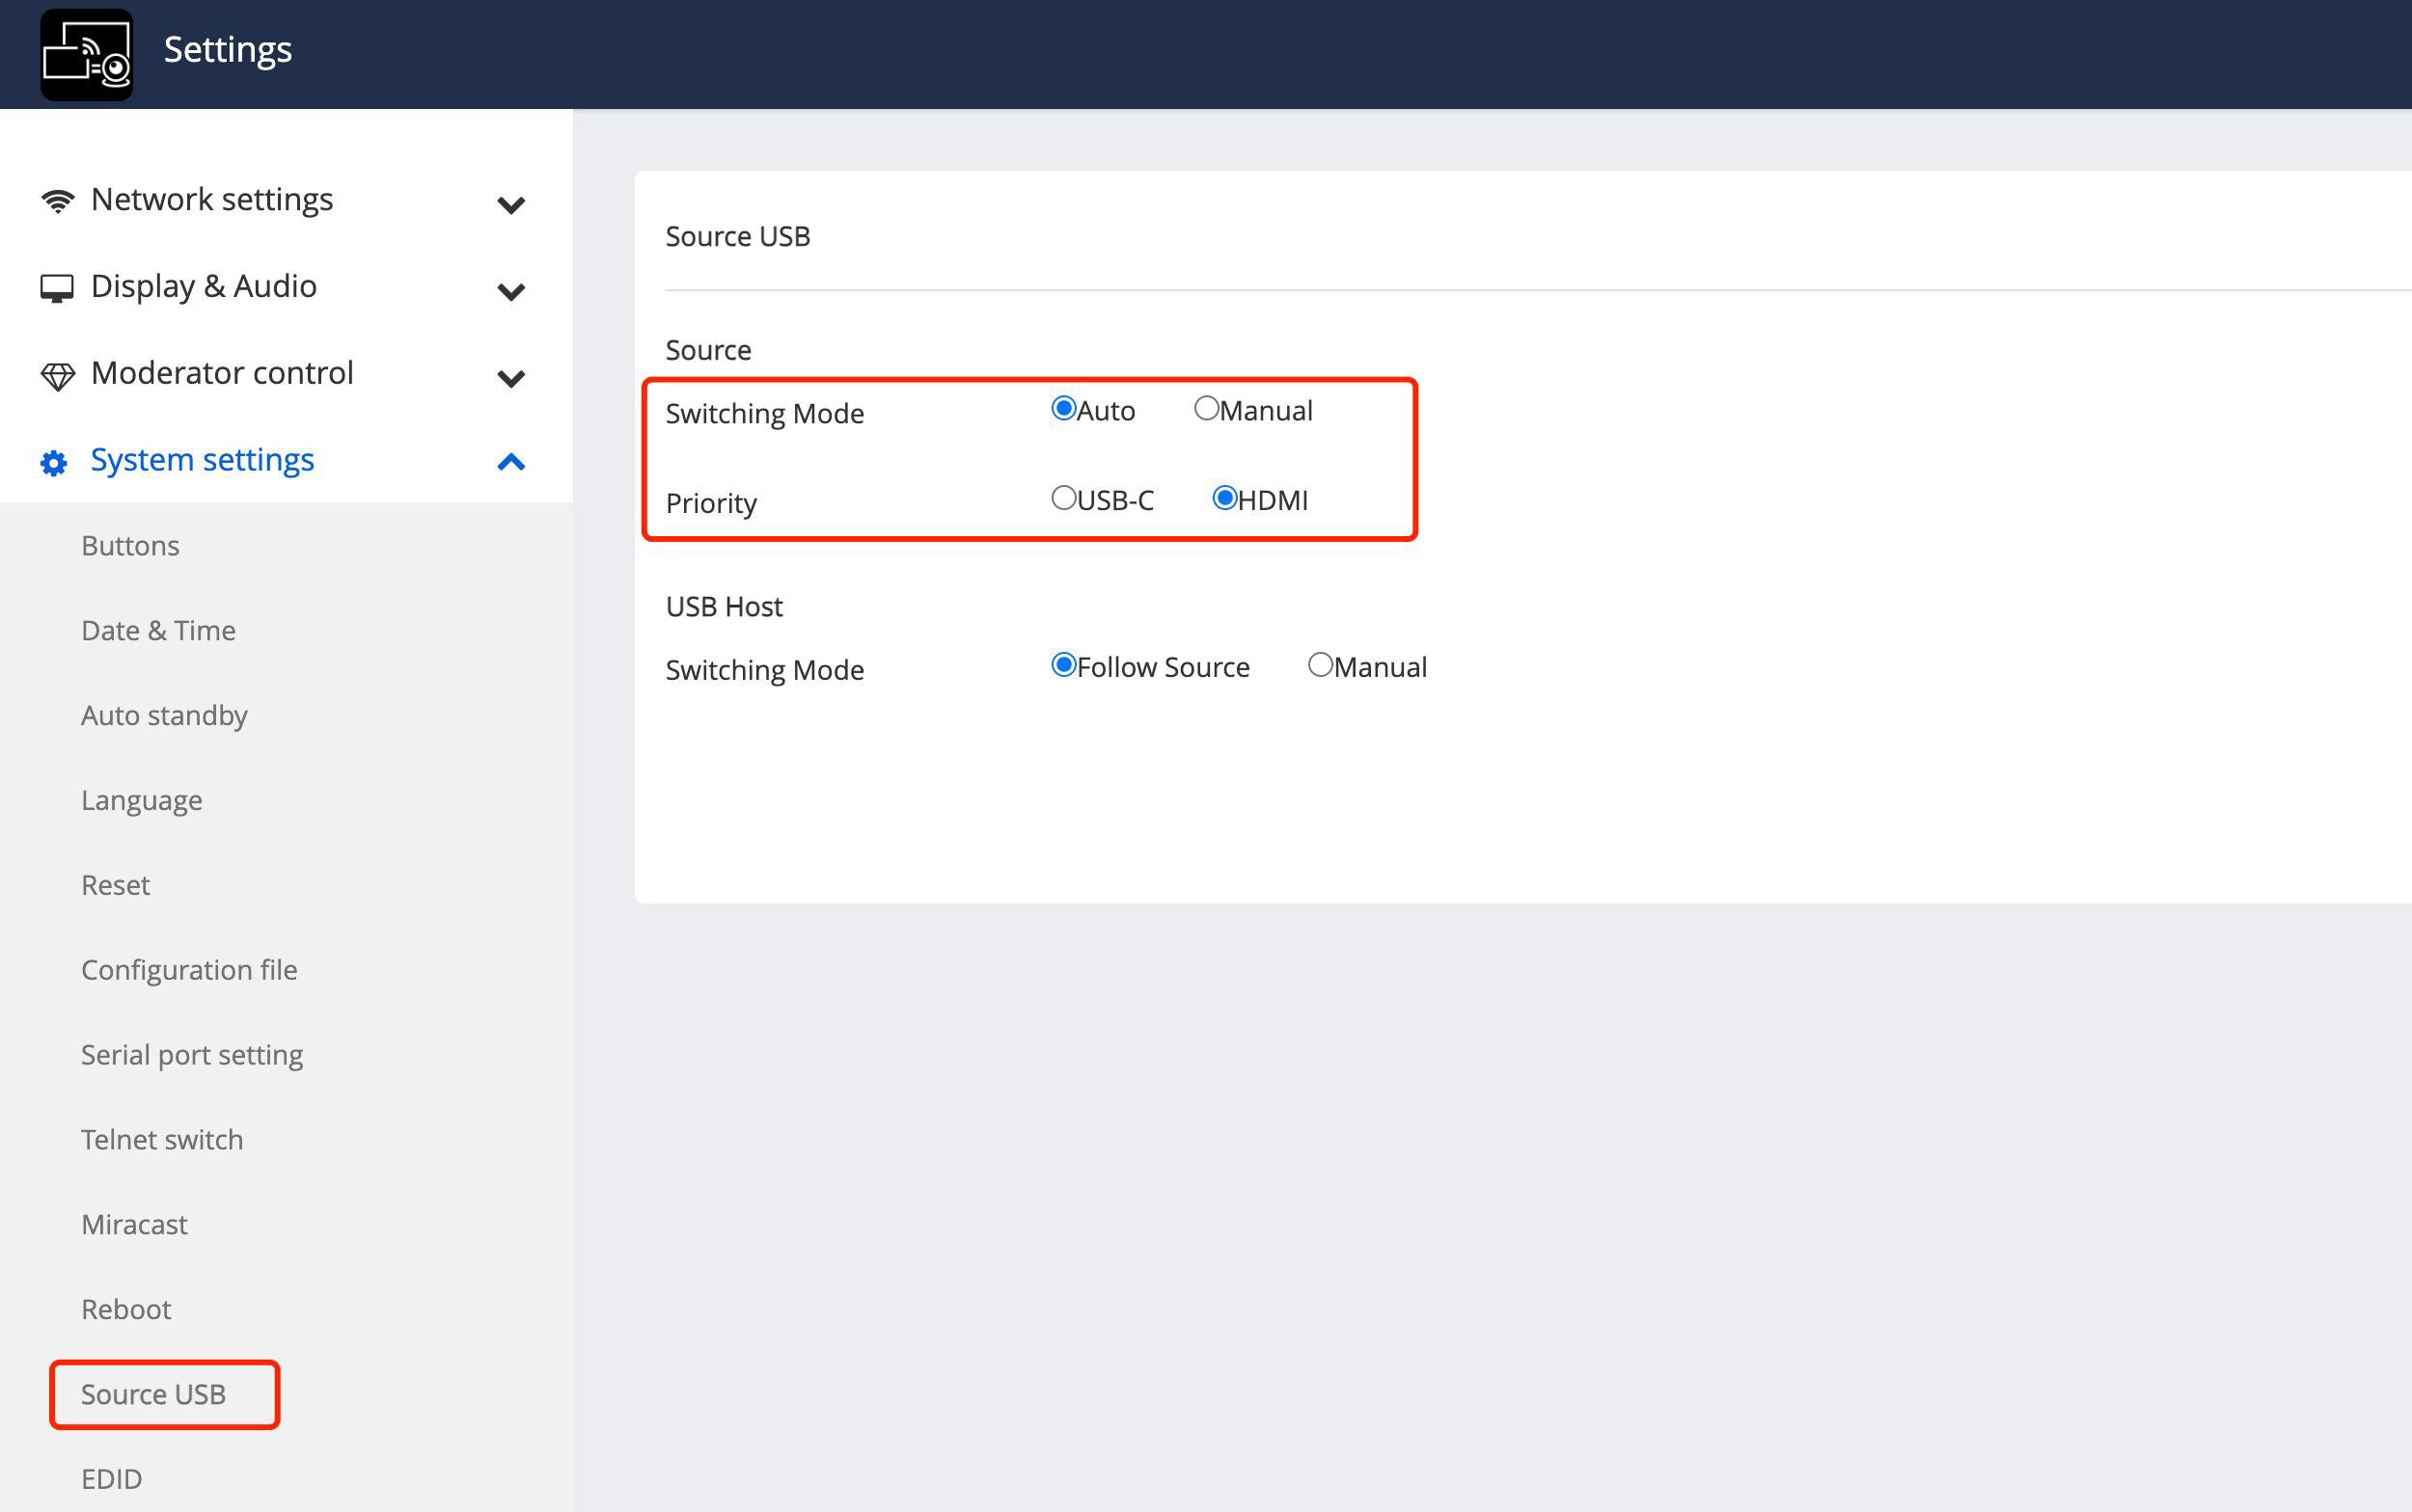

-Manuel
Commuter manuellement les sources en appuyant en boucle sur le bouton ou en choisissant sur le web, maintenir le bouton long pendant 3 secondes puis relâcher pour activer le mode automatique

Logique de commutation USB
-Suis la source
Cela signifie que les périphériques USB suivront la source active sur l'écran
-Manuel
Commutation manuelle de l'hôte USB sur le web ou par commandes API

Lire attentivement cette notice avant d’utiliser le produit, et la conserver pour toute consultation ultérieure durant la vie de votre produit.
ALTIMIUM ZI Buchelay 3000-BP1126-78204 Mantes-en-Yvelines cedex France

